编号：

|  |  |  |  |  |  |  |  |  |
| --- | --- | --- | --- | --- | --- | --- | --- | --- |
| 实验 | 一 | 二 | 三 | 四 | 五 | 六 | 总评 | 教师签名 |
| 成绩 |  |  |  |  |  |  |  |  |

武汉大学国家网络安全学院

课程实验(设计)报告

题 目： 嵌入式系统实践总结报告

专业(班)： 信息安全6班

学 号： 2021302181156

姓 名： 赵伯俣

课程名称： 嵌入式系统实践

任课教师： 丁玉龙

2024年 06 月 18日

# 一 实验内容总结

在《嵌入式系统实践》这门课程中，共完成了3个实验，实验内容和实验心得如下：

## （一）MDK实验平台及例程学习

### 1 实验内容

首先按照如下步骤完成实验环境搭建

（1）安装ST_LINK V2仿真器

（2）安装RealView MDK

（3）创建项目

（4）编译、链接

（5）下载运行程序

（6）DEBUG调试

在执行完上述步骤之后对于实验手册中的每个例程进行复现

（1）跑马灯实验

（2）蜂鸣器实验

（3）直流电机驱动实验

（4）舵机实验

（5）步进电机实验

（6）UART串口1数据收发实验.

（7）继电器实验

（8）SysTick系统滴答实验

（9）按键扫描数码管显示实验

（10）ADC模数转换实验

（11）IR红外线接收实验

（12）温度采集实验

（13）光电开关实验

### 2 实验报告

首先按照实验手册中给出的步骤完成实验环境搭建，该部分在实验报告中的第七章第1小结中，主要完成了：

（1）安装ST_LINK V2仿真器

（2）**安**装RealView MDK

（3）创建项目

（4）编译、链接

（5）下载运行程序

（6）DEBUG调试

然后在执行完上述步骤之后对于实验手册中的每个例程进行复现，该部分在实验报告的第七章第2小结，主要复现了以下实验例程

（1）跑马灯实验

（2）蜂鸣器实验

（3）直流电机驱动实验

（4）舵机实验

（5）步进电机实验

（6）UART串口1数据收发实验.

（7）继电器实验

（8）SysTick系统滴答实验

（9）按键扫描数码管显示实验

（10）ADC模数转换实验

（11）IR红外线接收实验

（12）温度采集实验

（13）光电开关实验

### 3 实验心得体会

在这一系列的实验中，我深入学习了如何使用STM32微控制器直接控制硬件设备如LED灯、蜂鸣器、直流和步进电机以及舵机，掌握了通过GPIO操作和PWM信号调节精确控制电子元件的技术。此外，我也熟悉了多种传感器的集成与数据处理，包括温度、光敏、火焰传感器和红外接收器，学会了如何将模拟信号通过模数转换（ADC）转换为数字信号，并进行后续软件处理。在通信方面，我探索了串口通信（UART）的基本设置和操作，尤其是如何使用中断和事件驱动机制优化数据传输过程，提升系统响应效率。这些实验不仅增强了我的硬件操作能力，也加深了对嵌入式系统软件开发和系统调试的理解，为之后的实验步骤中的开发过程打下了基础。

## （二） 代码空间压缩实验

### 1 实验内容

在本次实验中选择对第9号实验：按键扫描数码管显示实验进行空间优化并总结在嵌入式系统编码过程中可以使用的空间优化方法

### 2 实验报告

空间优化部分每个步骤的详细说明见在实验报告的第六章空间优化中

（1）合并switch_flag和switch_key函数

（2）删掉flag变量

源码在lev0优化的情况下的空间占有情况

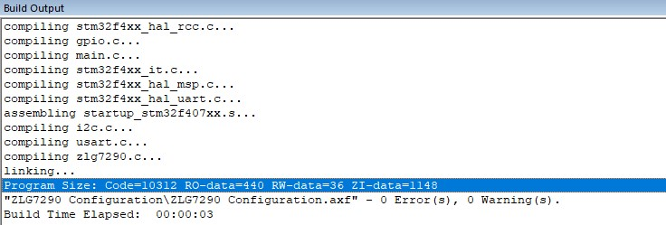

合并函数与删去变量之后的空间占有情况

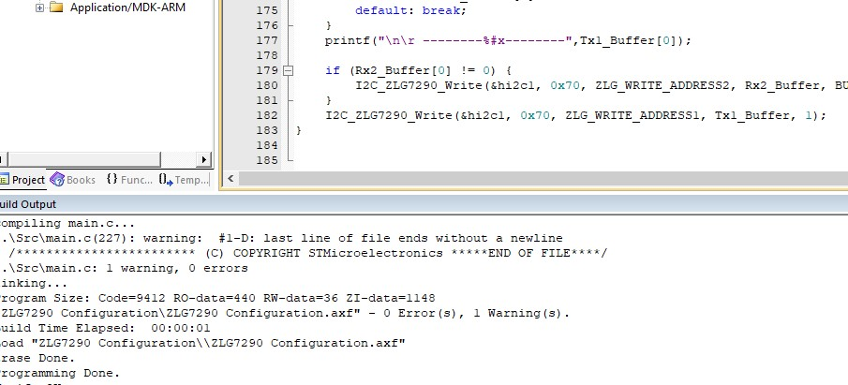

（3）删掉printf函数

删去printf函数后的空间占有情况

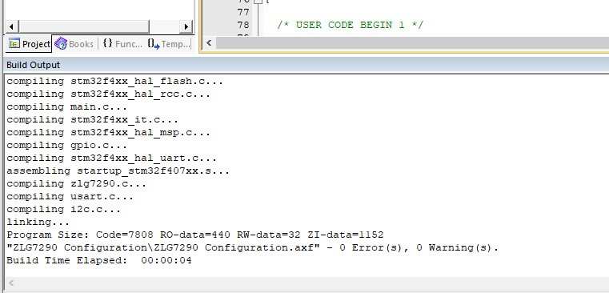

（4）空间优化方法总结

在实验报告中还总结了常用的空间优化的方法：

* 数据结构优化
* 变量优化
* 运算方法的使用
* 循环结构的使用
* 逻辑结构优化
* 去除不必要函数
* 算法优化
* 压缩技术
* 延迟计算和生成
* 内存池
* 结构共享

每个空间优化的具体方法见实验报告第六章的第4小结

### 3 实验心得

通过这次实验，我深刻体会到了代码优化对于提高程序性能和降低资源消耗的重要性。在实际操作中，我学会了如何通过合并功能相似的函数、简化数据结构、优化循环和逻辑结构以及去除不必要的函数来减少程序的空间占用。特别是在去除printf函数和合并switch_flag和switch_key函数后，我观察到代码的紧凑性显著提高，这不仅优化了内存的使用，也使程序结构更为清晰。

此外，通过应用不同的算法和压缩技术，我理解了在保持功能完整性的同时减小程序体积的可能性。例如，通过使用原地算法来减少额外空间的需求，这在处理大数据量时尤为重要。这些技能的学习和应用，不仅对我的编程实践有极大的帮助，也增强了我解决实际问题的能力。

通过本次实验，我更加明确了作为一个程序员，持续学习和改进是非常必要的。优化不仅仅是一种技术需求，更是一种提高效率、节约资源的必要手段。我将继续探索更多的优化技术，以便在未来的学习和工作中，能够更有效地处理更复杂的问题。

## （三） 嵌入式系统综合实验

### 1 实验内容

本次实验设计了一个火灾自动报警灭火系统，因为在实验过程中温度传感器的芯片裸漏在外，不方便进行温度的改变，所以将火灾报警器的温度探测模块转移到了按键数码管中，由此实现的功能是用户通过按下按键数码管上的按键输入当前的温度数值，然后按下‘*’号键将输入的温度提交判断，如果输入的温度超过设置的温度域值则将触发蜂鸣器报警以及步进电机旋转打开水阀。

在实现基本功能的基础上，我们还实现了抗干扰设计、容错设计、抗攻击设计等安全设计

### 2 实验报告

该部分在实验报告的第三章安全描述设计部分

在抗干扰设计方面我们实现了：

算数中值滤波

冷热启动区分与初始化

初始化

看门狗及运行监视程序

配置刷新

睡眠躲避干扰

在容错设计上我们实现了：

数据校验与修复

数据备份与距离

系统恢复

硬件故障自检

用户输入容错设计

在抗攻击设计上我们实现了：

随机顺序执行

随机延迟启动

前序代码检查

加密算法实现

数据冗余

详细的实验设计说明见实验报告第三章

### 3 实验心得

在本次实验中合力设计出了一个火灾自动报警灭火系统，该系统在实现基本功能的基础上兼顾了抗干扰、容错和抗攻击等安全设计，设计的重心偏向在安全设计上，所以学习到了各种各样的嵌入式安全方面的知识。

在对整个系统进行设计的过程中我深刻的体会到了老师对于“功能性的实现是用户提出来的，安全性的实现才是我们的设计”这一观点。功能的实现只要用户提出要求，任何人设计出的程序在效果上可能都不会有太大的区别，并不能呢体现出我们的能力，而在安全设计上实现的各种各样的功能虽然在用户使用时不会看出来，但是在实际执行过程中确实在整个系统的安全方面起到了至关重要的作用。这也起始我在以后进行项目设计时在实现程序的功能的同时也要记住安全方面的要求，防止程序被攻击或者干扰。

老师在讲解安全原理时非常浅显易懂，使用我们能够理解的逻辑为我们介绍每一个安全设计的原因与作用，使得我们虽然没有太多的嵌入式实验基础但仍然能够理解每一个安全设计存在的意义。在最后对我们编写的程序进行优化时，也是从实际应用中出发，通过告诉我们如果某个位置坏掉之后的后果，从而让我们理解每一个安全设计对于错误的防范的原因。这让我能够很快速的理解每一个安全设计。

在本学期的嵌入式系统实践实验课中我学到了非常多的嵌入式安全方面的知识，也明白了在嵌入式开发过程中的艰难，但是我认为这门课的时间太过于紧凑了，致使我们在实现很多功能时并不能实现完整的功能，比如在设计加密模块时，为了节约时间，我们将保存到内存中的数据加1，在从内存中取出时减1，来实现加密功能。并没有太多的时间与我们之前学习的密码学结合使用更加复杂的加密算法。从而在进行安全性设计的很多地方只能够等价实现或者对设计步骤进行简化，没有从零开始设计出一整个完备的系统，因为这门实验真的很有趣，所以这一点我认为是比较遗憾的。

# 二 实验评语

实验报告的考评依据实验内容完整度、实验步骤清晰度、实验结果与分析正确性、实验心得与思考的全面性、实验报告文档的规范性等五个维度综合考评，建议分值和标准如下。

|  |  |  |
| --- | --- | --- |
| 85-100 | | * 实验内容完整或者有超出课程实验大纲的内容； * 实验步骤详尽，能够体现完整的实验过程； * 实验结果正确且实验数据分析得当； * 实验心得与思考全面并且有自己的独立思考； * 实验报告文档规范、排版整齐。 |
| 75-84 | | * 实验内容较为完整； * 实验步骤较为详尽，能够体现实验过程； * 实验结果正确且实验数据分析较为得当； * 实验心得与思考全面； * 实验报告文档规范、排版较为整齐。 |
| 60-74 | | * 实验内容有缺失； * 实验步骤不够详尽，不能够体现完整的实验过程； * 实验结果部分正确； * 实验心得与思考无或者不够深入； * 实验报告文档规范性有待增强。 |
| 60以下 | | * 实验内容严重缺失、实验态度不够端正 * 实验步骤不够详尽，不能够体现完整的实验过程； * 实验结果部分正确； * 实验心得与思考无或者不够深入； * 实验报告文档规范性有待增强。 |
| 任课教师评语 |  | | |